UMA VISÃO DO SOLO DE NOSSA REGIAO EM RELAÇÃO AO SUSTENTABILIDADE DO ECOSSISTEMA

GARCIA, Charlene Corruche.¹

Charlene_corroche@hotmail.com

ZÜGE, Eldo Timoteo Einhardt¹

eldo.zuge@embrapa.br

KITTEL, Priscila¹

priscila-agri@hotmail.com
JÚNIOR, Edson Alves Pereira²
Eapj4@hotmail.com

MUNHOZ, Luciano Miranda²

direção.bg@ideau.com.br

PEREIRA-RÊGO, Diogo Ricardo Goulart²

diogogpr@live.com

ROCKEMBACH, Mariana Avila²

marianaavila@gmail.com

VOLK, Leandro Bochi da Silva²
leandrovolk@yahoo.com

¹ Discentes do Curso Agronomia, Nível V e VI 2016/2- Faculdade IDEAU –Bagé/RS.
² Docentes do Curso Agronomia, Nível V e VI 2016/2- Faculdade IDEAU –Bagé/RS.

RESUMO: O solo tem extrema importância tanto para a agricultura, quanto para o meio ambiente e o todo ecossistema. Por isso é muito importante conhecer o solo da região em que vivemos, para que possamos aproveitá-lo de maneira correta. Este trabalho apresenta, de forma aplicada, o conhecimento construído referente a um dos sistemas de classificação dos solos ou da terra. Foram confeccionados três monolitos, representando o solo Unidade de Mapeamento Bagé, coletado próximo ao aeroporto e classificado como Gleissolo, o solo Unidade de Mapeamento Hulha Negra na estrada Bagé/Hulha Negra, classificado como Chernossolo e o solo Unidade de Mapeamento Bexigoso classificado comoLuvissolo. Estes monolitos foram coletados, classificados, impermeabilizados e expostos.
Palavras chave: solo, Sistema Brasileiro de Classificação do Solo, monolitos.
ABSTRACT: Soil is extremely important for agriculture as well as for the environment and the whole ecosystem. Therefore it is very important to know the soil region in which we live, so that we can take advantage of it correctly. This work presents, in an applied way, the knowledge built on one of the land classification systems. Three monoliths were made, representing the Bagé Mapping Unit collected near the airport and classified as Gleisol, the Hulha NegraMapping Unit on the Bagé/Hulha Negra road, classified as Chernosol and the Bexigoso Mapping Unit classified as Luvisol. These monoliths were collected, classified, waterproofed and exposed.
Keywords: soil, Brazilian Soil Classification, monoliths.

1. INTRODUÇÃO
Que o solo é de extrema importância para a agricultura é inegável, dele as plantas tiram o seu sustento, obtendo nutrientes e condições para se desenvolverem.
Porém, se pensarmos de forma mais ampla, solo é muito mais do que isso, solo é importante também em muitos outros aspectos de vida terrestre, seja como fonte de alimento faunaou responsável pelo curso dos rios e seus afluentes, por exemplo pode ainda influenciar no clima, visto que a vegetação existente em determinada região,a incidência de ventos e volumes de chuvas, entre tantos outros fatores.
O reconhecimento de que o solo não é apenas o resultado da alteração das rochas, mas sim o produto das interações entre a litosfera, atmosfera, hidrosfera e a biosfera surgiu no final do século XIX, através dos estudos do geólogo russo V.V. Dokuchaev (1846-1903), a qual expressa o solo como função das interações entre os fatores ambientais material de origem, clima, relevo, organismos vivos, atuando ao longo do tempo. Neste contexto, os solos são corpos naturas com características próprias desenvolvidas durante seu processo de formação, o qual é condicionado pelos fatores ambientais. Essas características podem ser visualizadas no perfil de solo, que consiste numa seção vertical que se estende da superfície até uma determinada profundidade do solo, SBCS (1976).
Uma utilidade do solo, em determinada época é formado pela interação dos mecanismos do sistema neural neuronal do homem com os mecanismos do solo e é influenciado pela cultura, pelo conhecimento e pela tecnologia disponível. Quanto mais intensa essa interação, mas real é o conceito. Assim a fertilidade que emerge daquele solo, influenciada pelas práticas agrícolas derivadas da noção mais evoluída da fertilidade pelo homem, torna-se cada vez mais alto. Por isso, a história da noção da fertilidade é a expressão da interação entre a consciência do homem e o solo, ou seja seu entendimento de solo é a resposta deste as suas ações nas diferentes épocas. A formação de um conceito de fertilidade ocorre quando o homem pensa, gera uma atividade mental sobre a fertilidade e sobre o funcionamento do solo e associa a relação entre ambos com as plantas. Embora seja uma propriedade do solo que se manifesta em função das plantas cultivadas, é atitude do homem em relação a ela que se desencadeia o grau de expressão da fertilidade (Nicolodi 2007b).
A região de Bagé segundo a classificação de Köppen 1936,é caracterizada pelo clima mesotérmico, tipo subtropical, da classe Cfa, com chuvas regularmente distribuídas durante o ano. A precipitação média é de 1.350 mm com uma variação de 20%. A distribuição desta precipitação durante o ano situa-se em torno de 34% no inverno, 25% na primavera, 25% no outono e 16% no verão, (SBCS 1976).
A temperatura média anual é 17,6°C, sendo a média do mês mais quente (janeiro) de 24°C e do mês mais frio (JUNHO) de 12,5°C. As temperaturas extremas são -4°C no mês mais frio e 41°C no mês mais quente,(SBCS 1976).
Segundo (MACEDO 1984),assim se dá a diversificação da vegetação no Município, predominando uma vegetação tipo campestre, formada principalmente por gramíneas das tribos Andropogonease e paniceae. Fazem parte também desta formação vegetal plantas pertencentes a outras famílias: Leguminosae, compositae, verbenaceae, oxalidaceae e mirtaceae.Sua distribuição é favorecida pelas diversificações do relevo. O relevo é um dos formadores da paisagem. O município de Bagé apresenta duas situações distintas quanto ao relevo.A região compreendida pelos distritos de José Otávio e Bagé (subdistritos de Bagé-Piraí), apresenta topografia suavemente ondulada chegando em certas áreas a ter uma topografia plana.No distrito de Bagé (subdistrito de Joca Tavares) e no distrito de Seival (subdistrito de Palmas parte do subdistrito de Seival) a topografia é forte ondulada, com presença de serros e formações rochosas.As rochas vindas do seu material originário dentro das condições locais de clima, relevo, e vegetação, podem originar uma ou mais unidades de solos.No município de Bagé ocorrem várias formações geológicas, dessas formações, as que mais destacam – se pela área que ocupam e pela influência que exerceram na formação dos solos são:
a)Granitos- São rochas bastante duras e de difícil decomposição e, em geral, dão origem a solos com textura mais grosseira e com teores elevados de cascalho. Destas rochas se originam as unidades de solos de Pinheiro Machado e Bexigoso.
Andesitos- Estas rochas fazem parte do Escudo Rio-grandense e deram origem às unidades de mapeamento Ponche Verde.
b)Arenitos do Grupo Camaquã- Estes arenitos também constituintes do Escudo Rio-grandense originaram as unidades de mapeamento Carajá, Guaritas e Candiota.
c) Arenitos de formação Santa Tecla- Estes arenitos de formação local, situados ao norte e a leste da cidade de Bagé fazem parte do Escudo Rio-grandense e originou a unidade de mapeamento Santa Tecla.
d) Siltitos e folhelhos (subgrupo Guatá) – Dão origem a solos negros com saturação de base alta, denominados Bagé e Hulha Negra.
e) Sedimentos aluvionais recentes – Deram origem a unidade de solos Ibicuí.
Esse conjunto de fatores dá origem a 12 classes de solos distintas.
Neste trabalho demos destaque para três delas, a saber:
a) Gleissolo – Unidade de Mapeamento Bagé;
b) Chernossolo – Unidade de Mapeamento Hulha Negra; e
c) Luvissolo – Unidade de Mapeamento Bexigoso.Para melhor entendimento dos fatores e processos que atuaram na formação desses solos, optou-se por fazer um monolito representativo de cada um.
Com isso em mente, objetivou - se neste trabalho apresentar, de forma aplicada, o conhecimento construído referente a um dos sistemas de classificação dos solos ou da terra.

2. REFERENCIAL TEÓRICO
De acordo com o Boletim Informativo Sociedade Brasileira de Ciência do Solo, um monolito é uma secção vertical de um perfil de solo removido é montado para estudo ou exposição. Dependendo do método utilizado para extração e Conservação de monolitos, podem -ser manter diversas características morfológicas, como cor, estrutura, presença de raízes, concreções, nódulos e material primário, o que permite a visualização da sequência de horizontes, transição e impedimentos físicos ao uso dos solos, entre outros.
Os monolitos possibilitam a observação de características morfológicas de diferentes solos em um mesmo ambiente,facilitando a aprendizagem dos estudantes para sobre a ciência do solo. Dois exemplos são o museu de solos do Rio Grande do Sul (www.ufsm.br/msrs), que apresenta uma seleção com os principais solos do estado, e o museu de solos do mundo no ISRIC (www.isric.org). Nessas coleções, os monólitos podem ser estudados, analisados e comparados, representando uma ferramenta didática no ensino da ciência do solo.
A confecção dos monolitos de solo baseou- se nos métodos utilizados pelo museu de solo do Rio Grande do Sul que é realizada em cinco etapas:
1. Preparação do material para coleta;
2. Coleta do monolito;
3. Preparação no monolito para impregnação;
4. Impregnação no monolito (Impermeabilização);
5. Exposição é conservação do monolito.

2.1 METODOLOGIA
A localização das trincheras coletadas é apresentada na figura 01.
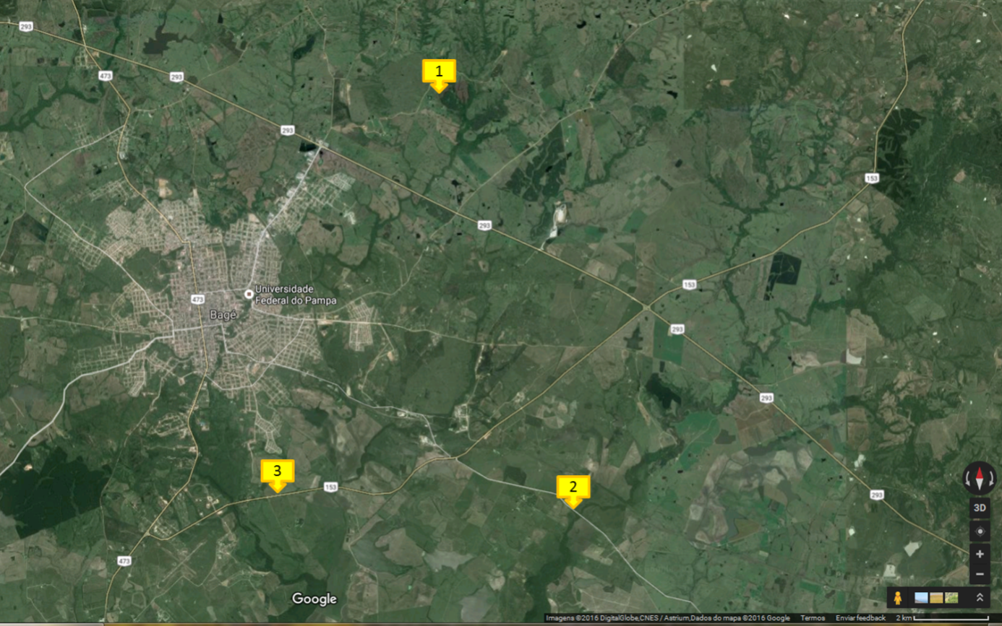
Figura 01: Localização das trincheiras coletadas (1 – U.M. Bexigoso, 2 – U.M. Hulha Negra e 3 – U.M. Bagé).

As primeiras duas coletas das glebas de solo, foram realizadas no dia 18 de setembro de 2016, sendo a primeira, Unidade de Mapeamento de Solo Bagé (Figura 02), classificado como um Gleissolo. Retirado em um barranco próximo ao aeroporto de Bagé. Sob as coordenadas coletadas com um aparelho Garmim de mão de localização:S-31°22.465’ e altitude 207m.

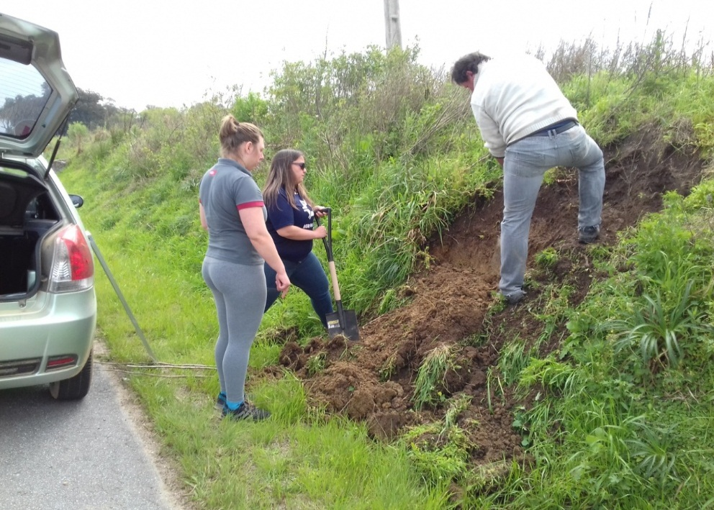
Figura 02: Inicio das coletas.
Na sequencia foi o solo de Hulha Negra, classificado como Chernossolo. Retirado também de um barranco na beira da estrada Bagé/Hulha Negra, conhecida como Passo do Pinto. (Figura03). De localização: S-31°22.576’ e altitude 195m.

Figura 03: Entrada para o local da coleta.

A terceira e ultima coleta de localização: S-31°22.059’ e altitude 291m, foi no dia 20 de setembro de 2016. Em um barranco na beira da estrada na localidade de Olhos D`água, classificado como um Luvissolo.
Como todas as coletas foram feitas sobre barrancos, não tivemos o trabalho de abrir trincheiras, foi preciso apenas limpar o local e emparelhar o perfil a ser coletado (Figura 04 e 05).
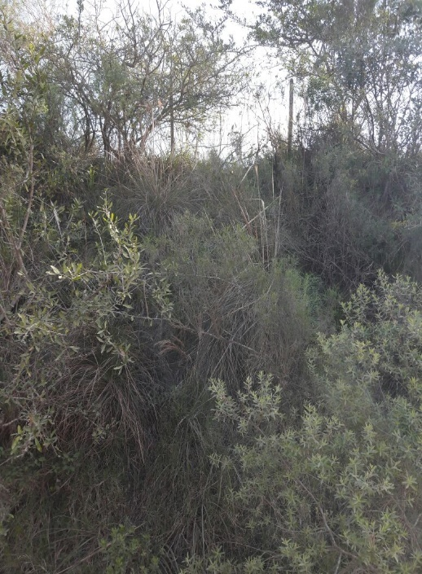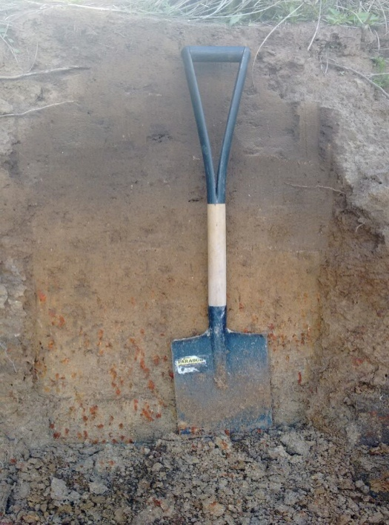
Figura 04: Barranco onde foi coletado. Figura 05: perfil emparelhado.

Após limparmos o local e emparelharmos, usando as pás de corte, utilizamos umafôrma de alumínio galvanizado medindo 1 m de comprimento, aproximadamente 20 cm de largura e 2.5 cm de altura para servir de modelo (Figura 06), e com uma faca estilo punhal, marcamos em sua volta. Retiramos a fôrma e começamos a escavar ainda com a faca e em seguida com uma enxadinha em volta da marcação feita no perfil e quando ficou escavada o suficiente para encaixar a fôrma, nela passamos a cola branca de PVA para dar maior aderência ao solo na fôrma e encaixamos no perfil (Figura 07), escavando o restante em sua volta deixando em torno de 30 cm o tamanho da gleba de solo e a cada 20 ou 30 cm escavados para baixo, era enrolado papel filme para dar firmeza e não se desestruturar a gleba de solo (Figura08).
Após as coletas, levamos os monolitos ao laboratório da faculdade IDEAU campus de Bagé, onde preparamos o perfil, emparelhando com a bandeja (Figura 09) e fazendo sua classificação (Figura 10) seguindo Embrapa (2016), um a um, após terminado, começamos então a impermeabilização com a cola branca de PVA.

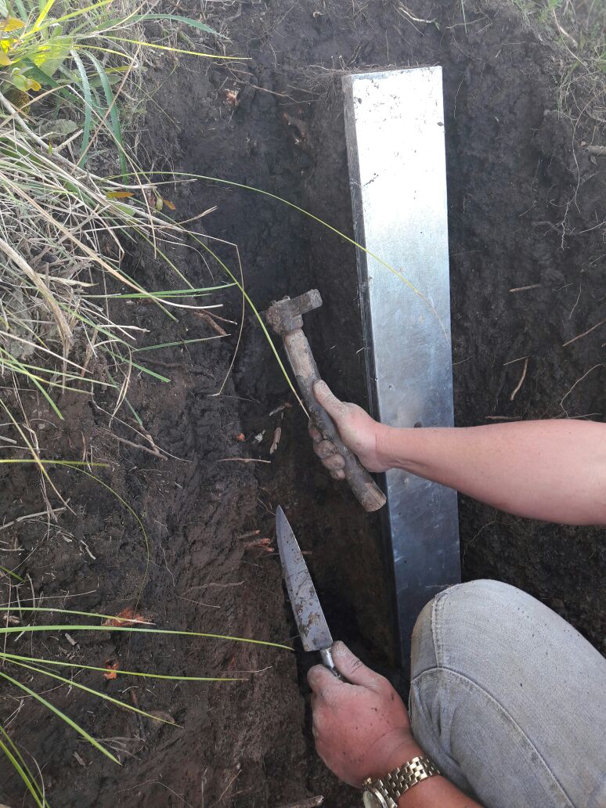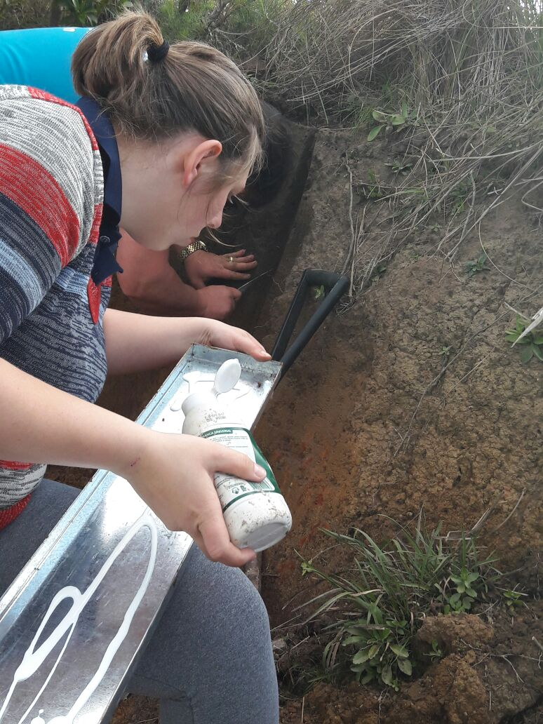
Figura 06: Marcação e molde doperfil. Figura 07: Preparação da forma com cola PVA.
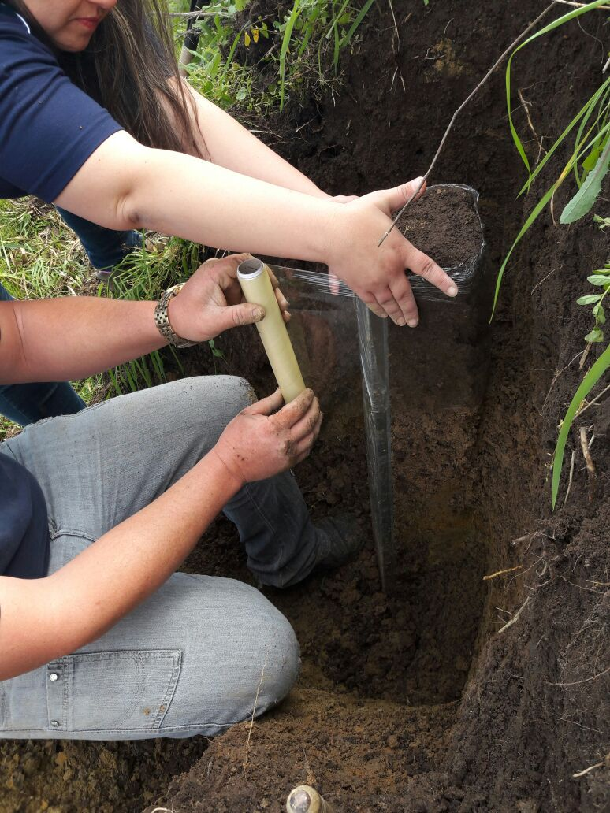
Figura 08: Colocação das ataduras com papel filme.

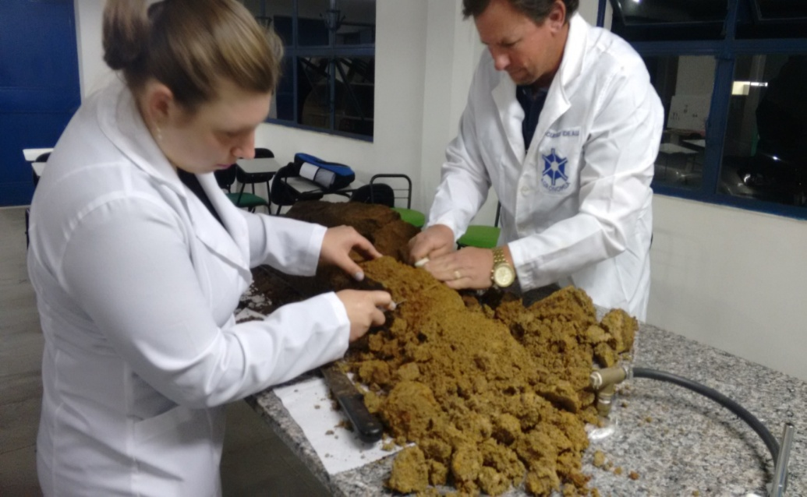
Figura 09: Limpeza e emparelhamento do monolito no laboratório.

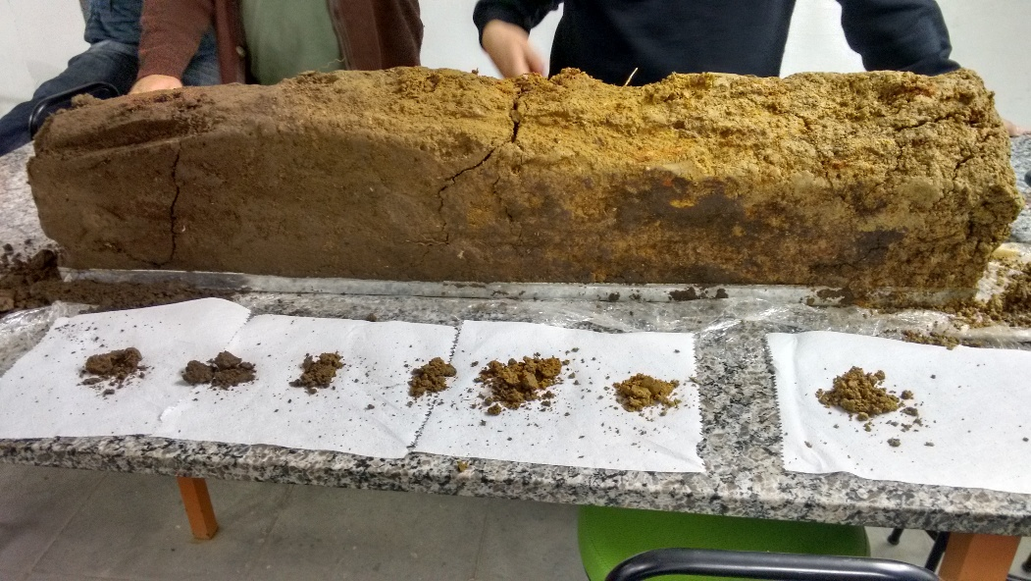
Figura 10: Classificação do perfil do solo.

Colocamos em uma garrafa pet de 600 ml, uma solução de agua e cola na proporção de 1:5.Com um borrifador começamos a molhar o solo repetindo o processo durante vários dias até que não infiltrasse mais a mistura (Figura 11).
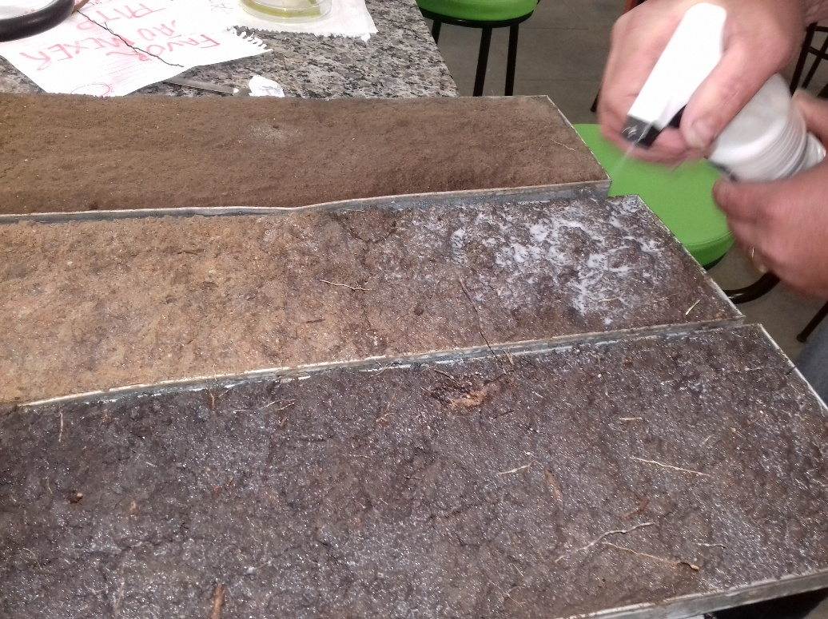
Figura 11: impermeabilização dos monolitos.

Com tudo, se deu por concluído os monolitos que foram colocados a exposição na própria faculdade durante a semana acadêmica do campus de Bagé (Figuras 12 e 13).

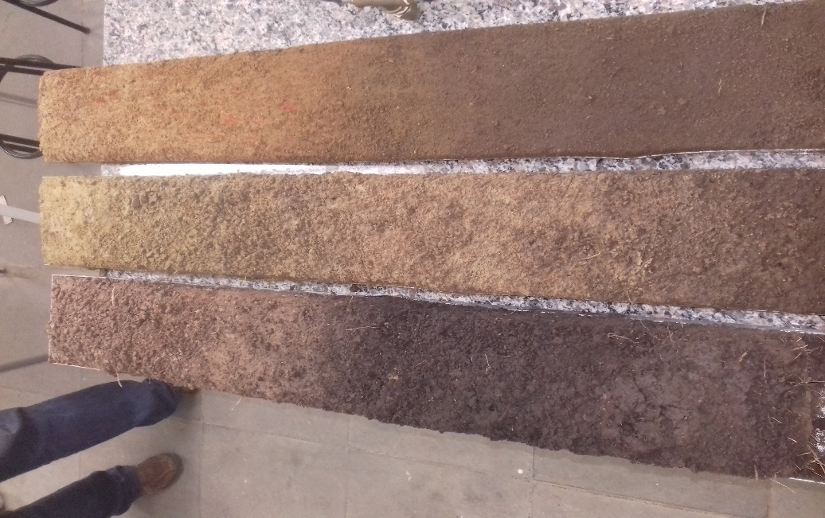
Figura 12: Monolitos impermeabilizados e prontos para exposição.

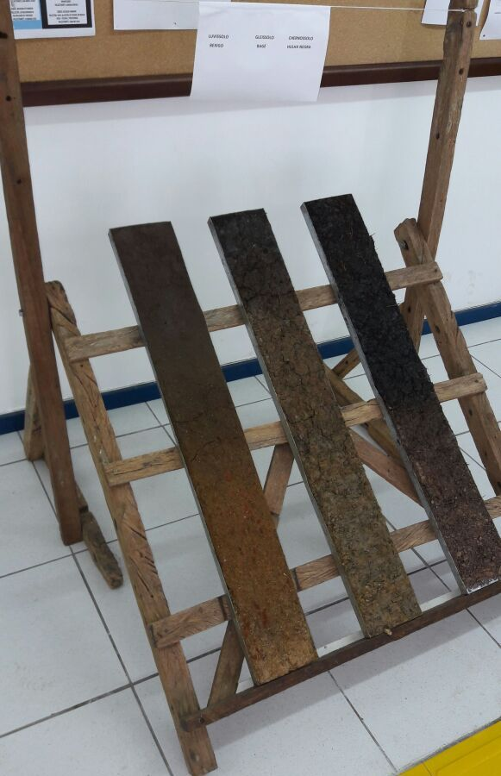
Figura 13: Monolitos expostos na semana acadêmica.

3. RESULTADOS
Como resultado, foram coletadas, classificadas e apresentados três perfis de solos característicos de Unidades de Mapeamentos representativos da região de Bagé

3.1GLEISSOLO - UNIDADE DE MAPEAMENTO BAGÉ
Segundo (MACEDO 1984),Distribuição Geográfica:Esta unidade situa-se na maior parte do subdistrito de Aceguá, parte do 3 subdistrito de Bagé (Piraí) e 10 subdistritos de Bagé.
Características Gerais: estaunidade de mapeamento é constituída por solos negros, imperfeitamentedrenados, com nítido contraste entre os horizontes. Predominam na massa do soloargilo-minerais 2:1 sendo, por conseguinte, solos difíceis de trabalhar. São ligeiramente ácidos neutros com saturação de bases alta e sem problemas de acidez de alumínio.
Característicasmorfológicas:apresentam sequência de horizontes A, B e C, bem diferenciados,
Horizonte A: Com aproximadamente 25cm de espessura, de coloração Bruno avermelhada escura. A textura é franca e a estrutura maciça que se desfaz em fraca, pequena granular e grãos simples.
É friável, plástico, ligeiramente pegajoso,
Com transição abrupta e plana.
Horizonte B:Com aproximadamente 15cm de espessura, de coloração cinzenta muito escura e com mosqueado devido à oxidação provocadapelo ar que entra pelos canais de raízes. É argiloso. Na porção inferior do B a estrutura é em blocos angulares formadas pela interseção dos “slikensides”.É muito plástico e muito pegajoso com transição gradual e plana para o C.
Horizonte C: de coloração cinzenta escura e textura francosiltosa. Observa-segrande quantidade de "slikensides" que, ao se interceptarem, provocam estrutura angular em que os agrupados apresentam aspectos de cunha.
É muito plástico e muito pegajoso.
Horizonte R: Representado pelos siltitos e argilitos ligeiramente decompostos apresentando textura francosiltosa.
Características químicas:Capacidade de permuta de cátions: o valor T é alto 13,6 cmolc/kg de solono horizonte A, aumentando bastante à medida que o perfil se aprofunda. Saturação de bases: o valor V é alto, 65% no horizonte A, aumentando gradativamente à medida que o perfil se aprofunda até 100% no último horizonte. Bases permutáveis: a soma das bases apresenta valores altos, 8,8 cmolc/kg de solo no horizonte superficial, passando a 27 cmolc/kg de solo já no segundo horizonte e, aumentando mais à medida que o perfil se aprofunda. São também elevados os valores de cálcio. Apresentam teores baixos de potássio.
Matéria orgânica: são médios os teores de matéria orgânica, ligeiramentesuperiores a 3% no horizonte superficial. Fósforo disponível: solos com baixos teores de fósforo disponível. Alumínio trocável: solos praticamente livres de acidez nociva,pH: são solos ácidos no horizonte superficial, diminuindo gradativamente esta acidez à medida que o perfil se aprofunda, até pH 8,1 no último horizonte (rocha matriz),arelação SiO,/AI, 0 3 (ki) é em tomo de 4.
Variações e Inclusões:As principais variações destes solos são devidas a ocorrência de:Perfis onde o horizonte B é mais espesso. Perfis com coloração mais bruna-amareladas.
Descrição Geral da Área da Unidade:
Material de origem: são derivados principalmente de siltitos, em alguns locais com camadas calcárias, provavelmente do grupo Cuatá. Relevo e altitude: ocupam relevo suavemente ondulado, com declives variando de 3 a 5% e pendentes longos em milhares de metros. Fertilidade natural: ligeira à moderada, devido quase exclusivamente aos baixos teores de fósforo disponível. Erosão: ligeira à moderada. Ocorrem em relevo suavemente ondulado, sendo suscetíveis à erosão, observando-se grande número de voçorocas.Falta d'água: ligeira à moderada. Solos com boa capacidade de retenção de umidade, mas necessitando irrigação mesmo em anos de chuvas normais,devido à ocorrência de períodos secos. Falta de ar: moderada. São solos imperfeitamente drenados e porosos.
Uso de implementos agrícolas: moderado. Devido às más condições físicas. Utilizados principalmente com pastagens. No entanto, são encontradas lavouras de sorgo, trigo e milho,uso Potencial, são solos com boas condições de fertilidade natural, com ligeiros problemas de erosão, mas com sérias limitações devidas às más propriedades físicas e à drenagem imperfeita. São, portanto, solos difíceis de serem trabalhados, tornando-se pesados e aderentes aos instrumentos agrícolas quando molhados, e ressequidos e fendilhadosuando secos. São mais apropriados para utilização em pastagens que sejam de boa qualidade. Os campos, normalmente, apresentam boa cobertura, podendo ainda ser melhorados através da limpeza, adubação e de um manejo adequado e principalmente introduzi-lo de novas espécies de gramíneas e leguminosas. Eventualmente podem ser cultivados com culturas de verão.
Recomendações de Adubação:Diversos ensaios realizados nesta unidade de solos permitem recomendar para adubação de pastagens consorciadas (gramíneas + leguminosas) o seguinte procedimento:Na implantação de pastagem é indispensável a adubação fosfatada. O nível mais efetivo de fósforo já testado foi de 150kg/ha, que deve ser incorporado ao solo porocasião da semeadura das espécies. O Tipo de fertilizante para esse solo é indiferente, podendo ser um fosfato solúvel Como um fosfato natural.A calagem em si, neste solo, não produz efeitos tão acentuados e imediatos. Seus resultados são em médio prazo (3 anos) e proporciona aumentos na produção de 6 a 8%, quando considerada isoladamente, porém, quando associada ao nível de 150 kg/P₂O₅/ha, os aumentos no rendimento de matéria seca alcançam valores significativos, 44%. As reposições anuais de adubação fosfatada não devem ser inferiores a 100 kg/P₂O₅/ha. Para culturas anuais de ciclo curto os fosfatos solúveis são mais indicados.Os níveis de potássio no solo devem ser anualmente observados. Recomenda-
-se adubação potássica sempre que os valores de potássio no solo situarem-se em
torno de 80 pp.

3.2 CHERONOSSOLO - UNIDADE DE MAPEAMENTO HULHA NEGRA
Distribuição Geográfica: Esta unidade de mapeamento ocorre em pequena parte no norte do distritode Aceguá, fronteira com o distrito de Hulha Negra. Parte do norte do distrito deTupy Silveira e pequena parte no distrito de Seival, divisa com Tupy Silveira. A maior ocorrência verifica-se dentro do distrito que lhe empresta o nome ena parte oeste do 30 subdistrito de Bagé (Piraí), na fronteira com o Uruguai.
Características Gerais: esta unidade de mapeamento é formada na maior parte da área por solosmoderadamente drenados, de textura argilosa e a estrutura moderada média egrandes blocos angulares. Uma característica bastante representativa nos perfisdesta unidade é a existência de uma linha de calhaus de quartzo na zona de transição entre os horizontes Ap e B₂. Quimicamente são solos ácidos, com saturação de bases alta e sem problemas de acidez de alumínio.
Características morfológicas:apresentam sequência de horizonte A, B e C bem distintos,
Horizonte A: Com 8 a 10 em de espessura, de coloração bruno-acinzentada. A textura é argilosa e a estrutura moderada média e grandes blocos angulares, duro, firme plástico e muito pegajoso. Apresenta transição clara e plana para B.
Horizonte B: Com aproximadamente 34cm de espessura, de coloraçãoBruno-acinzentada escura a cinzenta escura, com mosqueado abundante, pequeno proeminente vermelho no B₃ muito plástico, pegajoso eapresenta Transição gradual e plana para C.
Horizonte C: De coloração Bruno·acinzentada, com mosqueado abundante no C, entre 42·60cm em passando para um C_{2,} de cor variegada bruno -acinzentada a amarelo-brunada. Textura franco-argilos, sem estrutura,aspecto maciço, firme, ligeiramente plástico e ligeiramente pegajoso.
Características químicas: Capacidade de permuta de cátions: o valor T é alto, em torno de13,5 cmolc/kg de solo no horizonte A, e aumenta à medida que o perfil
se aprofunda. Saturação de bases: o valor V é alto, em torno de 60% nos horizontes superficiais.Bases permutáveis: a soma das bases apresenta valores altos superiores a8,8m E/100g de solo no horizonte superficial, crescendo no horizonte inferior. Os teores de potássio são médios.
Matéria orgânica: os teores de matéria orgânica são em tomo de 3,8%.Fósforo disponível: são solos com baixos teores de fósforo disponível, em média 2,4 ppm.Alumínio traçável: são soloslivres de acidez nociva. pH : são solos ácidos, o valor do pH si tua·se na faixa de 5,7. A relação SiO, /AI,O, (ki) é 3,0 a 4,0.
Descrição Geral da Área da Unidade
Material de origem: silo solos derivados de sedimentos siltosos argilosos.
Relevo e altitude: ocupam relevo ondulado, formando coxilhas pampeanas.com declives variando de 6 a 8%. Situam-se em altitudes que vão de 120 a 200 metros.
Vegetação: a vegetação predominante é o campo nativo, formado predominantemente por Paspalum notatum, Axonopussp., e presença de "chircha'(Eupatoriumvirgatum) que é a principal invasora destes campos.
Graus de Limitação ao Uso Agrícola. Fertilidade natural: ligeira à moderada, devido aos teores de fósforo e potássio disponível.Erosão: ligeira à moderada. São solos suscetíveis à erosão em voçoroca.Falta d'água: ligeira à moderada. São solos com boa capacidade de retenção de água, mas com alguns problemas nas épocas mais secas, Falta de ar: moderada. Apresentam problemas devidos ao impedimento de drenagem. São poucos porosos.
Uso de implementos: moderado a forte, devido às más condições física. São utilizados com lavouras anuais e pastagens, uso Potencial, são solos difíceis de serem trabalhados devido as suas propriedades físicas.São mais indicados para pastagens, podendo ainda serem melhorados através de limpeza e práticas de manejo, principalmente adubações. Todavia, podem ser cultivados com culturas anuais (trigo e sorgo, eventualmente) ou em rotação com pastagens cultivadas.
Recomendação de Adubação: As recomendações de adubação para pastagens testadas nestes solos pela pesquisa são as seguintes: Para pastagens perenes consorciadas (gramíneas • leguminosas) aplicarno plantio incorporando-se ao solo 150 kg/P₂O₅/ha. O tipo de fertilizantepode ser tanto solúvel como natural. Nas adubações de manutenção, o fertilizante aplicado em cobertura nos meses de março a abril deve ser na quantidade de 100 kg/P₂O₅/haEmbora neste solo não haja problemas de acidez nociva à calagem, pode aumentar a produção em até 33% se utilizada. A quantidade de 150 kg/P₂O₅/ha na forma de superfosfato triplo, quando associada à calagem, pode aumentar o rendimento de matéria seca até 69%.Para cultivos anuais (aveia e azevém) o fertilizante mais indicado seria o solúvel. Deve-se dar atenção especial neste solo para o consumo de potássio (K) que tende a ser elevado em pastagens convenientemente supridas com adubação fosfatada e calagem. Toda vez que o teor de K no solo for em tomo de 80 ppm a adubação potássica é recomendada,(MACEDO 1984),

3.3 LUVISSOLO - UNIDADE DE MAPEAMENTO BEXIGOSO.
Conforme (MACEDO 1984), Distribuição Geográfica:São encontrados nos Municípios de Jaguarão, Arroio Grande, Herval, Pedro Osório, Bagé, São Sepé, Lavras do Sul, São Gabriel e Dom Pedrito. Ocupam uma área de aproximadamente 3.300 km² o que representa 1,22% da área mapeada no estado. Esta unidade de mapeamento cobre aproximadamente metade do 2°subdistrito de Bagé (Joca Tavares), metade do distrito de José Otávio, quase totalidade do 1° subdistrito de Bagé, a parte norte do distrito de Hulha Negra e a parte central do distrito de Seival.
Características Gerais:
Predominam nesta unidadesolos rasos, de coloração bruno avermelhada escura no A e bruno escura no B. Normalmente o horizonte A apresenta textura superficial mais leve (francoarenosa e franco argila-arenosa), transacionada claramentepara um horizonte B₂demáxima concentração de argila e com características bemdesenvolvidas. São solos bem drenados e formados, a partir de granitos e gnaisses. Uma característica bastante representativanos perfis desta unidade é a presençade línguas ou bolsas que penetram no horizonte C, constituídas de materialsemelhante ao B (transição irregular).Quimicamente são solos ácidos, com saturação de bases médias a altas, semproblemas de alumínio trocável nos horizontes superficiais e relativamente pobresem nutrientes disponíveis.
Características morfológicas: apresentam sequência de horizontes A, B, C, bem diferenciados,
Horizonte A: Pouco espesso (30·35 cm); Bruno-avermelhado escuro de textura franco arenosa a franco argilo-arenosa. A estrutura é granular ouem blocos subangulares fracamente desenvolvida. É friável, ligeiramente plástico e ligeiramente pegajoso.A transição clara e plana.
Horizonte B:Estreito, representado por umB₂, ou em perfis mais desenvolvidos, podendo apresentar umB_{3,} a coloração é bruno-escura e a textura é argilosa. É firme, plástico, pegajoso e a estrutura em blocos subanguIares moderada e fortemente desenvolvida. A transição para o C é abrupta e irregular.
Horizonte C:Representado pelos granitos e gnaisses, bastante decompostos, com várias colorações.
Características Químicas: Capacidade de permuta de cátions: apresenta valores médios e altos, acima de 10,0 cmolc/kg de solo no horizonte superficial, aumentando bastantecom a profundidade. Saturação de bases: é média, em torno de 50% no horizonte superficial, aumentando com a profundidade. Matéria orgânica: Valores baixos a médios, 2,0 a 2,5%.
Bases permutáveis: O valor S está em tomo de 5,5 cmolc/kg de solo no horizonte superficial, aumentando com a profundidade (13,7cmolc/kg solo no B).Fósforo disponível: apresenta valores muito baixos.Alumínio trocável: normalmente sem problemas devido ao alumínio trocável no horizonte superficial. Entretanto, nos outros horizontes, principalmente no B, pode alcançar valores bastante altos,pH: solos ácidos, com pH em água em tomo de 5,0, arelação SiO. / AI. OJ (ki) entre 2,0 a 3,0
Descrição Geral da Área da Unidade
Material de origem: solos provenientes de granitos e gnaisses.
Relevo e altitude: predomina na área desta unidade relevo ondulado, com declives médios entre 5 a 8%. Normalmente é formado por coxilhas com pendentes curtos, em dezenas de metros; áreas de relevo mais dobrado encontram-se próximos aos cursos d'água e são ocupados por solos maisrasos. Encontram-se altitudes que vão de 200 a 400 metros.
Vegetação: é representada por campos naturais de boa qualidade, limpos ecom vegetação baixa. A ocorrência de leguminosas é frequente. A vegetação alta é representada pelas matas em gale ria ao longo dos rios e arroios.
Graus de limitação ao Uso Agrícola. Fertilidade natural: moderada. São solos ácidos, com baixos teores de fósforo disponível. Erosão: moderada. Ocorrem em relevo ondulado, sendo suscetíveis à erosão em voçorocas, que são frequentes na área.Falta d'água: ligeira. Pode ocorrer ligeira falta d'água durante a estação seca. A irrigação pode ser conveniente em anos de chuvas normais.Falta de ar: ligeira. Podem apresentar ligeiros problemas de falta de ar, pelo excesso de água, principalmente, após as chuvas.
Uso de implementos agrícolas: moderado. Devido aos solos rasos e afloramentos associados, uso atual, a quase totalidade da área é utilizada com pastagens, eventualmente com culturas anuais, uso Potencial, solos com boas características para produção de culturas anuais desde que respeito ao uso de implementos agrícolas, que é dificultado em alguns locais pelosafloramentos de rochas e solos mais rasos associados. Num cultivo racional deve serfeito controle à erosão, através de práticas conservacionistas.Em determinadas áreas, o cultivo de pastagens em rotação com agricultura, pode ser uma boa prática. Também para possibilitar maiores rendimentos pode ser recomendada a subdivisão dos campos, com manejo adequado e introdução de espécies de inverno, sem destruição da vegetação natural. As áreas de solos mais rasos são somente próprias para pastagens ou reflorestamento.
Recomendação de Adubação através de diversos trabalhos experimentais, realizados nesta unidade, a pesquisa recomenda os seguintes procedimentos no tocante à adubação de pastagens cultivadas de inverno: quando a implantação de pastagem for pelo método tradicional (com lavração e gradagens), o fertilizante deve ser incorporado ao solo antesda última gradagem. A quantidade de fertilizante fosfatado (uma vez que este é o elemento mais deficiente no solo) é de 120 kg/P₂O₅/ha. A fonte de fósforo in depende, podendo ser na forma solúvel (superfosfatos), ou como fosfatos naturais, desde que a quantidade do princípio ativo for a recomendada;No caso das pastagens serem implantadas em cobertura sem ou com pouca mobilização do solo, é preferível no primeiro ano utilizar-se um adubomais prontamente solúvel;Nas adubações de manutenção, utilizar 60 kg/P₂O₅/ha aplicado nos meses de março a maio, em cobertura;Normalmente as quantidades de potássio nestes solos são adequadas. Todavia, tendem a diminuir cerca de 25%, a partir do primeiro ano de utilização da pastagem.Recomenda-se, periodicamente, determinar os valores deste elemento no solo é fazer sua reposição sempre que os seus níveis no solose situarem em torno de 80 ppm;para espécies anuais (azevém e aveia) deve-se dar preferência para adubos fosfatados solúveis; A adubação nitrogenada indicada para os cultivos de gramíneas é a seguinte:Gramíneas anuais de inverno.Aplicar nos meses mais frios 40 a 50 kg de N (nitrogênio). Esta aplicação pode ser em uma única vez ou parcelada em duas aplicações (50% daquantidade cada vez). A primeira aplicação 30 a 45 dias após o plantio. Asegunda aplicação após o primeiro ou segundo pastejo. Gramíneas perenes de verão: São indicadas aplicações de 100 kg de N (nitrogênio), que podem ser parceladas, à semelhança da indicação anterior. Esta quantidade de fertilizante aumenta a produção em média de 300%, além de prolongar o período de pastejo. Correção do solo:A aplicação de calcário neste solo, à base de 2 a 2,5 t/ha, proporciona aumentos na produção das pastagens.

- CONSIDERAÇÕES FINAIS

O objetivo deste trabalho foi apresentar, de forma aplicada, o conhecimento construído referente a um dos sistemas de classificação dos solos ou da terra.
Para isso, foram confeccionados 3 monolitos da região de Bagé/RS, que se caracterizam por potencializações e limitações.Os monolitos foram apresentados na semana acadêmica da faculdade Ideau - Campus Bagé, que ocorreu de 03 a 06 de outubro com o intuito de, ressaltar queo solo é de extrema importância para a agricultura, e também em muitos outros aspectos da vida terrestre dentro do meio ambiente e de todo ecossistema.

- REFERÊNCIAS
https://pt.wikipedia.org/wiki/Classifica%C3%A7%C3%A3o_clim%C3%A1tica_de_K%C3%B6ppen-Geiger#Refer.C3.AAncias Data:06/10/2016 Hora: 21:08
LEPSCH, Igo F.- Formação e Conservação dos Solos/ Igo F.Lepsch.- São Paulo: oficina de textos, 2002.
MACEDO, Walfredo – Levantamento de Reconhecimento dos Solos do Municio de Bagé. Bagé, (EMBRAPA-UEPAE de Bagé. Documentos,1).
NICOLODI, M.; GIANELLO, C.; ANGHINONI, I. Repensando o conceito da fertilidade do solo no sistema plantio direto. Revista Plantio Direto, Passo Fundo, v. 16, n. 101, set./out., p. 24-32, 2007.
SBCS -Boletin Informativo Sociedade Brasileira de Ciência do Solo/ Sociedade Brasileira do Solo -vol. 1, n. 1 (jan/abr.1976). - Campinas; SBCS. 1976.

